

计算机专业类课程

实验报告
课程名称：数据结构与算法I
学院专业：计算机科学与工程学院
学生姓名：张浣
学 号：2024080909013
指导教师：俸志刚
日 期：2024年 12月 17日
电子科技大学计算机学院实验中心

电 子 科 技 大 学
实 验 报 告
实验一

一、实验室名称：
电子科技大学清水河校区 品学楼 C222

二、实验项目名称：
基于博弈树的五子棋人工智能设计

三、实验目的：
深入了解、探究基于博弈树的五子棋人工智能设计方法，提高算法设计、程序设计、人工智能思维等方面的能力。

四、实验主要内容：
1. 设计、实现进行五子棋游戏的软件。
2. 设计、实现能进行五子棋对战、基于博弈树的人工智能程序，并与1中游戏程序对接。

五、实验器材（设备、元器件）：
CPU：Intel i7-13620H
RAM：SAMSUNG 16GB DDR5 5200MHz
OS：Windows 11 x64
未使用GPU
C++标准：ISO C++11
.Net版本：.Net 8.0
C#版本：12

六、实验步骤：
主要有两个任务：五子棋游戏软件，五子棋AI。
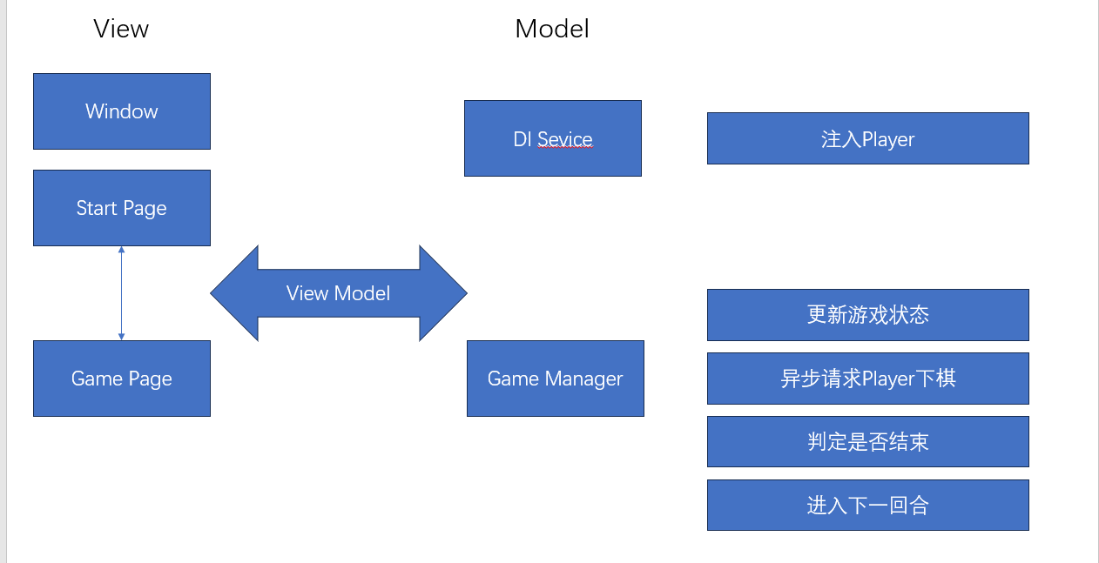
对于五子棋游戏程序，我采用了WPF进行编写。程序参考MVVM架构设计。不过在过程中，由于程序逻辑较为简单，提高编写效率等原因，并没有严格按照MVVM架构编写，前后端出现部分交错，但总体上影响不大。关系图解如下。为Player设计了API，提高拓展性，可以方便地在今后加入其他AI程序、进行网络游戏等。
对于五子棋AI，基本形式就是在博弈树上DFS，在末尾进行局势估值，选择最大化最小估值的分枝（也就是假定对手选择最优策略）由于五子棋的复杂性，暴力搜索显然是不行的。我采用了多种剪枝与估值方法，进行了多次迭代。
1.0：采用c++编写，没有与wpf程序对接，而是运行在另一个c++编写的临时游戏程序上。实现了α-β剪枝算法，估值方法为参考附近的右方棋子数量评分，并与敌方评分作差。
搜索深度为4层。
2.0：采用c++编写，使用c++/cli混合编译运行在clr上，造成了一定性能损失（后来发现，直接进行进程间通信更加便捷高效）实现了α-β剪枝算法，并在每一步进行局部估值排序，提高了剪枝效率。并分析形成活四杀等情况进行进一步剪枝。并采用缓存提高估值速度。搜索深度在4层时相当快，6层时间略长。
3.0：采用c#编写，保持2.0的所有优化。完全重新设计了估值方法，采用全图估值，并在每个点仔细辨析活三，死三，活四等情况。不再使用层数作为到达末尾的指标，而是有效解空间。通过此种方式平衡速度与落子质量。并进行简单的多线程任务分配，更加充分地利用多核资源。有效解空间在1e8时，平均搜索深度在6-7层（直接记录搜索末尾所处深度的平均数）
3.1 在3.0的基础上，实现了一些轻型数据结构，AI算法本身不再依靠托管堆，避免了GC带来的性能损失。在许多代码片段使用了缓存，进一步提高效率。

七、实验数据及结果分析：
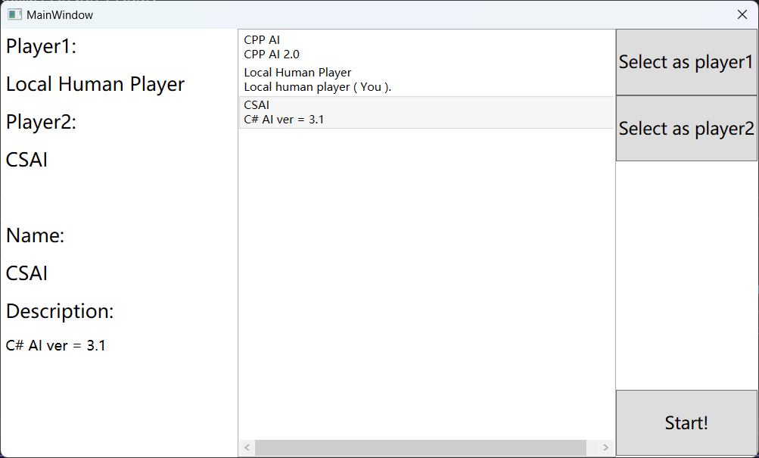
（左图为启动页面）
可以正常加载。

（左图为对战页面）
可以正常运行。

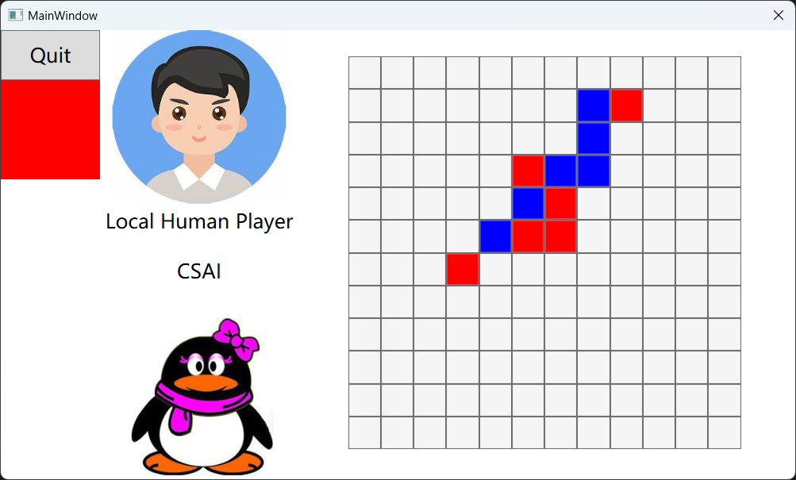

对于大部分情况，AI程序能在10s内做出应答（解空间参数为1e8）。少数情况（通常发生在双方进攻意图不明确，场面较为混乱时）下，AI程序应答明显缓慢。

八、总结及心得体会：
通过本次实践，我更深入地了解了相关算法与程序设计，完成了实践目标。
程序仍存在许多不足，如棋力仍有限，响应效率有很大提升空间。

九、对本实验过程及方法、手段的改进建议及展望：
程序最近的改进空间在算法的细节优化上。部分关键方法仍没有进行细致的缓存优化，经检测，对程序效率造成了极大影响。在程序稳定性上也有许多方面亟须优化。对于AI程序，未来展望使用神经网络估值来提升棋力，使用蒙特卡洛方法来重新设计搜索树，并行化搜索方法以充分利用硬件能力等。对于五子棋游戏程序，未来展望嵌入更多分析功能，方便监测AI程序运行。
报告评分：
指导教师签字：

